**

RILEVAZIONE DATI ALUNNI A. S. 2016/2017

Numero totale alunni iscritti all’Istituto | 1029 | Percentuale
Numero totale alunni italiani | 520 | 52%
Numero totale alunni stranieri | 509 | 48%

Istogramma dei dati

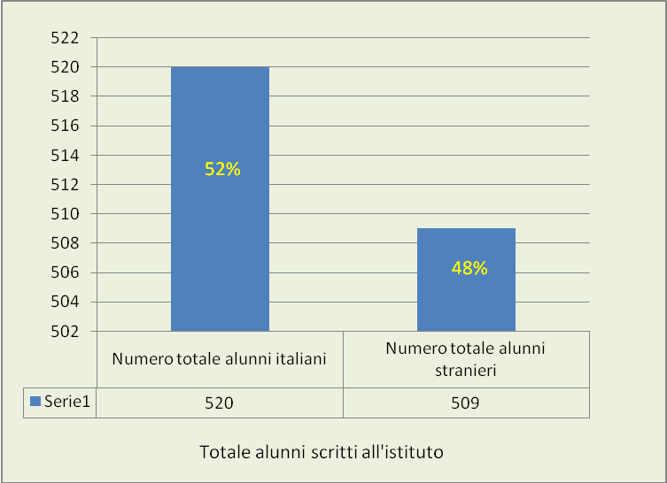

Areogramma relativo alla ripartizione percentuale

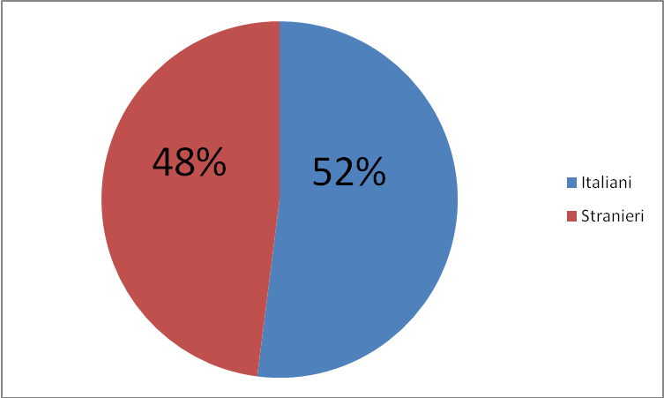

 | NAZIONE DI NASCITA | N. DI STRANIERI ISCRITTI | PERCENTUALE SUL TOTALE STRANIERI  %
1 | Senegal | 99 | 19
2 | Marocco | 74 | 15
3 | Bolivia | 56 | 11
4 | India | 44 | 9
5 | Albania | 37 | 7
6 | Pakistan | 33 | 6
7 | Altre nazionalità | 29 | 6
8 | Costa D’Avorio | 22 | 4
9 | Ghana | 19 | 4
10 | Romania | 18 | 4
11 | Ucraina | 13 | 3
12 | Burkina Faso | 10 | 2
13 | Equador | 8 | 2
14 | Bangladesh | 8 | 2
15 | Kossovo | 7 | 1
16 | Nigeria | 6 | 1
17 | Perù | 6 | 1
18 | Tunisia | 5 | 1
19 | Cina | 3 | 1
20 | Egitto | 3 | 1
21 | Serbia | 2 | 0
22 | Macedonia | 2 | 0
23 | Filippine | 2 | 0
24 | Brasile | 1 | 0
25 | Cuba | 1 | 0
26 | Santo Domingo | 1 | 0
27 | Russia | 0 | 0
28 | Bosnia | 0 | 0
 | Totale | 509 | 100

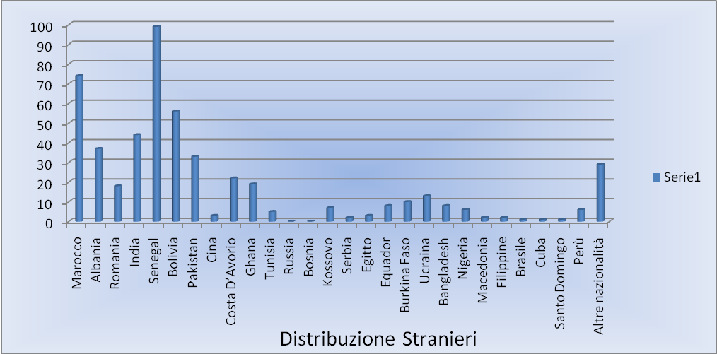
Ripartizione del numero totale di iscritti all’Istituto in base al corso

N. totale iscritti all'Istituto Professionale | 258
N. totale iscritti all'IeFP | 771

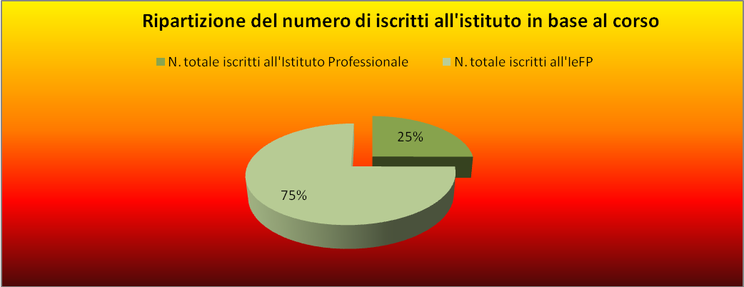

Ripartizione del numero di stranieri iscritti all’Istituto in base al corso

N. totale alunni stranieri iscritti all'Istituto Professionale | 69
N. totale alunni stranieri iscritti all'IeFP | 440

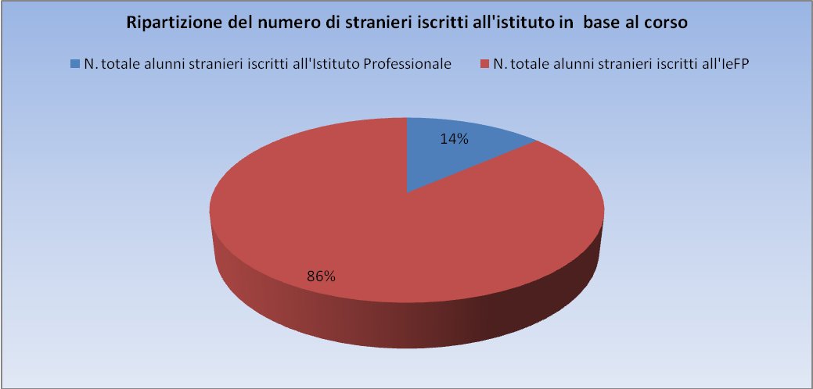

Altri dati

N. alunni stranieri nati in Italia | 59 | 11,6%
N. alunni con disabilità certificata | 32 | 6,3%
N. alunni NAI | 26 | 5,1%
N. alunni nomadi | 2 | 0,4%
N. AFRICA | 257
N. EUROPA | 84
N. ASIA | 90
N. AMERICA LATINA | 78
N. alunni con cittadinanza italiana acquisita | 84

